**3조 활동 보고서**

* **팀 운영 규칙**
* 조장은 각 조원에게 수행해야 할 과제의 분량을 조정 및 조원들과의 의사소통 원활하게 진행할 수 있도록 노력할 것.
* 조원은 자신이 맡은 과제 풀이를 잘 설명할 수 있도록 공부하여야 함.
* 문제 풀이 및 자료 업로드는 Github를 통해 수행할 것.
* **이유**
* 조원들과의 업무 분담 및 의사소통이 원활하게 진행되어야 조별 과제의 결과물이 좋은 방향으로 나올 것이라 예상함.
* 풀이를 설명하는 것으로 컴퓨터 비전 강의에서 배워가는 것이 명확하게 생길 것이라 여겨짐.
* Github는 직장에서의 프로젝트 수행 시 필수적인 도구로 사용될 것이기 때문에 이번 기회에 조별 활동을 통해 기능을 익힌다면 미래의 도움이 될 것이라 생각함 + 카카오톡 톡방에 여러 인원이 자료를 계속 올리게 된다면 정리가 되지 않고 혼잡을 부를 우려 때문.

**회차** : 1회차

**일시** : 5월 11일

**참석자** : 임주형, 이세비, 최하은

**기록자** : 임주형

**미팅 방법** : 카카오톡

**토의 내용** : 1차 과제 내용 전달 및 조원 별 과제 할당, 과제 풀이 마감일 지정

**결론** : 임주형 – KNN 9.4, SVM 문제1

이세비 – KNN 8.3, SVM 문제2

최하은 – KNN 8.2, KNN 8.4

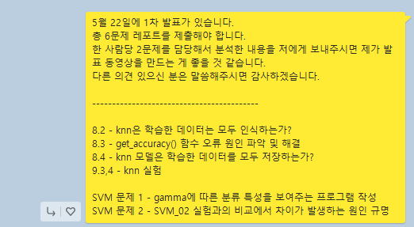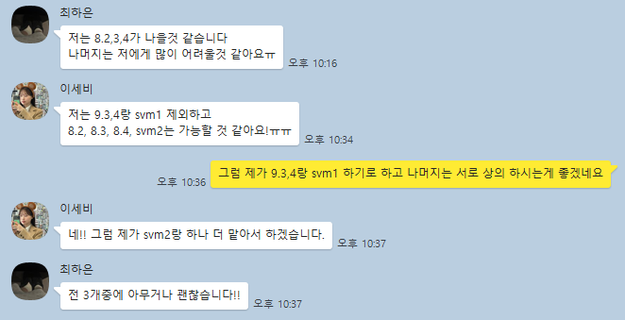

**회차** : 2회차

**일시** : 5월 13일

**참석자** : 임주형, 이세비, 최하은

**기록자** : 임주형

**미팅 방법** : 카카오톡

**토의 내용** : 조별 보고서 양식 공지 및 규칙 지정

**결론** : 각 조원은 자신의 과제 자료를 Github에 업로드 하기로 함

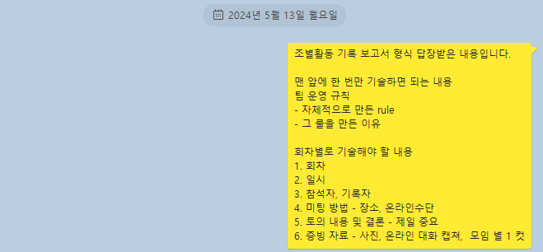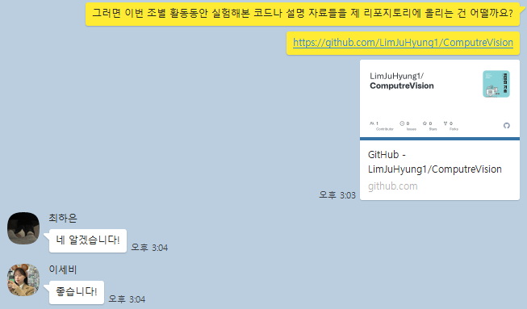

**회차** : 3회차

**일시** : 5월 15일

**참석자** : 임주형, 이세비, 최하은

**기록자** : 임주형

**미팅 방법** : 카카오톡

**토의 내용** : 과제 진척 현황 보고 및 일정 조정

**결론** : 5월 19일까지 모든 문제 풀이 업로드

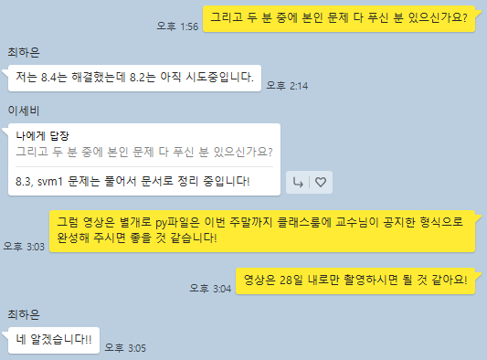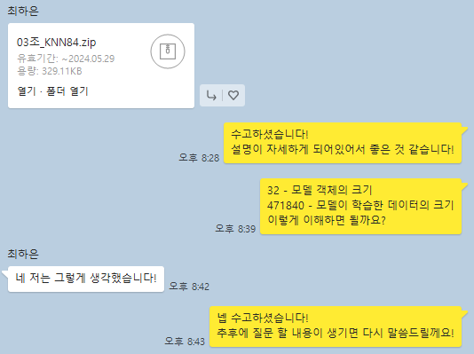

**회차** : 4회차

**일시** : 5월 19일

**참석자** : 임주형, 이세비, 최하은

**기록자** : 임주형

**미팅 방법** : 카카오톡

**토의 내용** : 문제 풀이 오류 토의 및 PDF 제작 협의

**결론** : KNN9.4 문제 풀이방법 수정 및 이세비 조원이 PDF 제작 예정

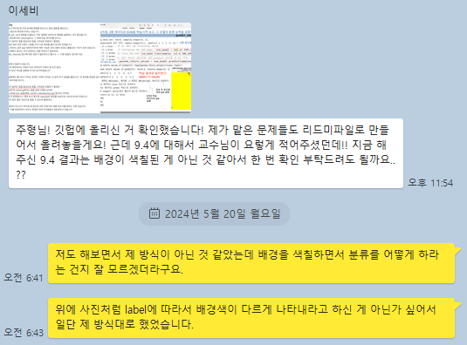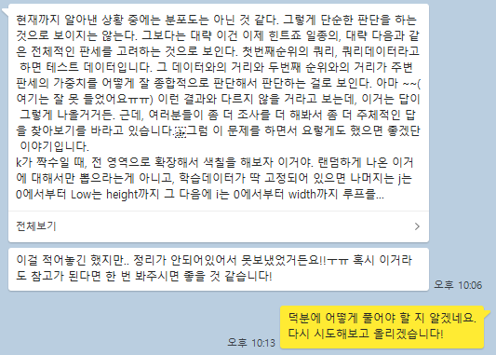

**회차** : 5회차

**일시** : 5월 26일

**참석자** : 임주형, 이세비, 최하은

**기록자** : 임주형

**미팅 방법** : 카카오톡

**토의 내용** : 제출물 진행 현황 보고

**결론** : 기한 내에 반영할 수 있도록 계획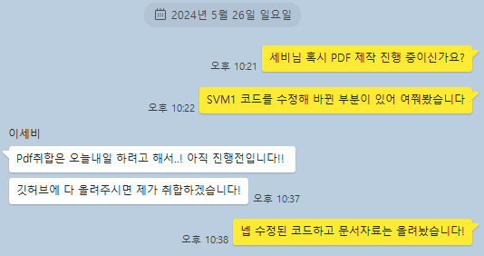

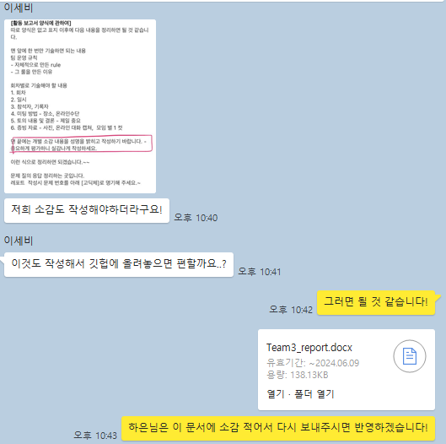

최하은 : 저는 맡은 부분인 KNN에 대해서 많이 공부할 수 있었던 계기였습니다. KNN 모델은 기계학습에 매우 기초적이고 중요하게 다루어야 할 핵심적인 부분들이 많은 것 같습니다. 데이터 전처리와 계산 효율성, 학습 데이터, 모델의 분석 등에 대해서 다양하게 적용 가능하기 때문에 실제로 모델을 적용하기 전에 충분한 데이터 탐색과 실험이 필요한 것 같다고 생각했습니다. 이러한 측면들을 잘 이해하고 학습이 완료가 된다면, KNN뿐만 아니라 다른 많은 기계 학습 모델에 대해서도 지식을 확장 적용할 수 있을 것 같습니다. 이론적 지식 뿐만 아니라 실제 문제 해결에 대해서 많은 실험을 통해서 이해할 수 있도록 조금 더 노력을 해볼 수 있도록 하겠습니다.

이세비 : 이번 프로젝트를 통해 제 자신의 부족함을 깊이 깨닫게 되었지만, 저에게 큰 성장의 기회가 되었습니다. 문제 해결 과정에서 생긴 의문점들을 해결하기 위해 개인적으로 많은 자료를 찾아보고 공부하는 시간을 가질 수 있었고, 그 과정에서 많은 것을 배울 수 있었습니다. 특히, KNN 모델의 정확도 문제를 해결하는 과정에서 데이터의 차원과 형태가 얼마나 중요한지 깨닫게 되었고, 이를 조정하며 코드를 수정해 나가는 과정에서 성취감을 느낄 수 있었습니다.

이번 프로젝트는 팀 프로젝트였기 때문에 서로의 문제들을 확인하고 피드백하는 과정이 매우 도움이 되었습니다. 다른 팀원들에게 설명하거나 질문을 하기 위해서는 단순히 알고 있다고 생각하는 것 이상으로 문제를 깊이 이해해야 했으며, 이러한 과정은 제 컴퓨터 비전 과목에 대한 이해와 지식을 크게 향상시키는 시간이었습니다.

결론적으로, 이번 프로젝트는 저에게 많은 도전과 배움의 기회였고 나아가 기말고사에서도 향상된 성과를 기대할 수 있도록 더 의지를 다질 수 있었습니다.